

Hönnunarskýrsla

Verklegt námskeið 1

Leiðbeinandi: Sveinn Arnar Stefánsson

Hlynur Magnússon ([hlynurmag18@ru.is](mailto:hlynurmag18@ru.is))

Snorri Vignisson ([snorrivig18@ru.is](mailto:snorrivig18@ru.is))

Sveinbjörn Jóhannesson ([sveinbjornj18@ru.is](mailto:sveinbjornj18@ru.is))

Tekla Kristjánsdóttir ([tekla18@ru.is](mailto:tekla18@ru.is))

**Efnisyfirlit**

1 Inngangur 3

2 Frumgerðir og viðtöl 4

2.1 Frumgerð fyrir viðtöl 4

2.1.1 Rent a car 4

2.1.2 Return a Car 7

2.2 Viðtal 1 10

2.2.1 Grunnupplýsingar: 10

2.2.2 Tillögur að breytingum á frumgerð: 10

2.3 Viðtal 2 10

2.3.1 Grunnupplýsingar: 10

2.3.2 Tillögur að breytingum á frumgerð: 10

2.4 Eftirmáli 11

2.5 Hugsa upphátt prófun 11

2.5.1 Grunnupplýsingar: 11

2.6 Frumgerð eftir viðtöl 12

2.6.1 Rent a car 12

12

2.6.2 Return a car 16

3 Klasarit 20

4 Forritunarreglur 21

5 Stöðurit 22

6 Lokaorð 23

# Inngangur

Í þessu verkefni erum við að gera hönnunarskýrslu fyrir bílaleiguhugbúnað. Við gerum það með því að hanna millihönnunarfrumgerðina að kerfinu okkar ásamt því að prófa frumgerðina með notendum og betrumbæta hana út frá athugasemdum þeirra. Við munum útskýra kerfið okkar með grunnmyndum, klasariti og stöðuriti. Við vonumst eftir að geta þróað kerfið okkar enn frekar og fá góða sýn á heildarútlit kerfisins.

# Frumgerðir og viðtöl

## Frumgerð fyrir viðtöl

### A screenshot of a computer Description automatically generatedRent a car

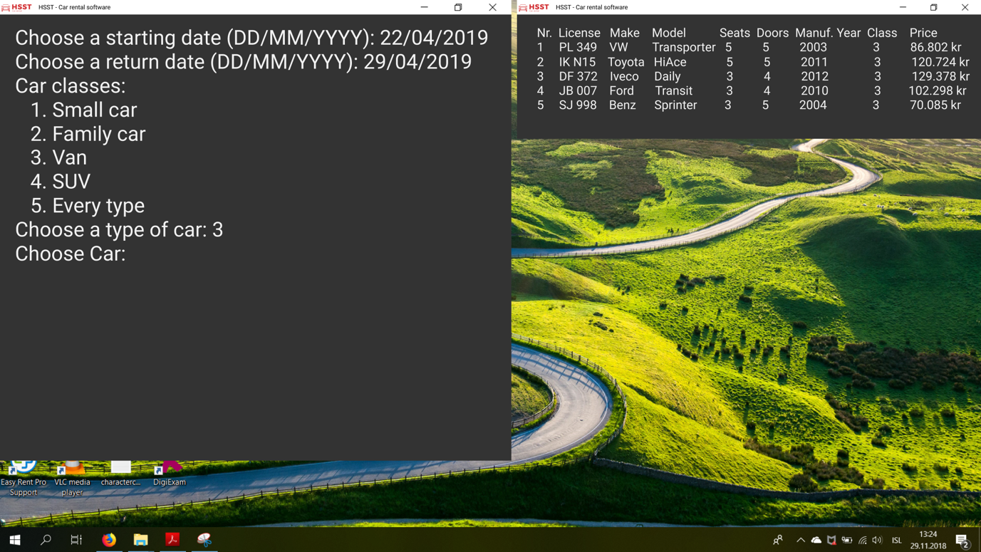

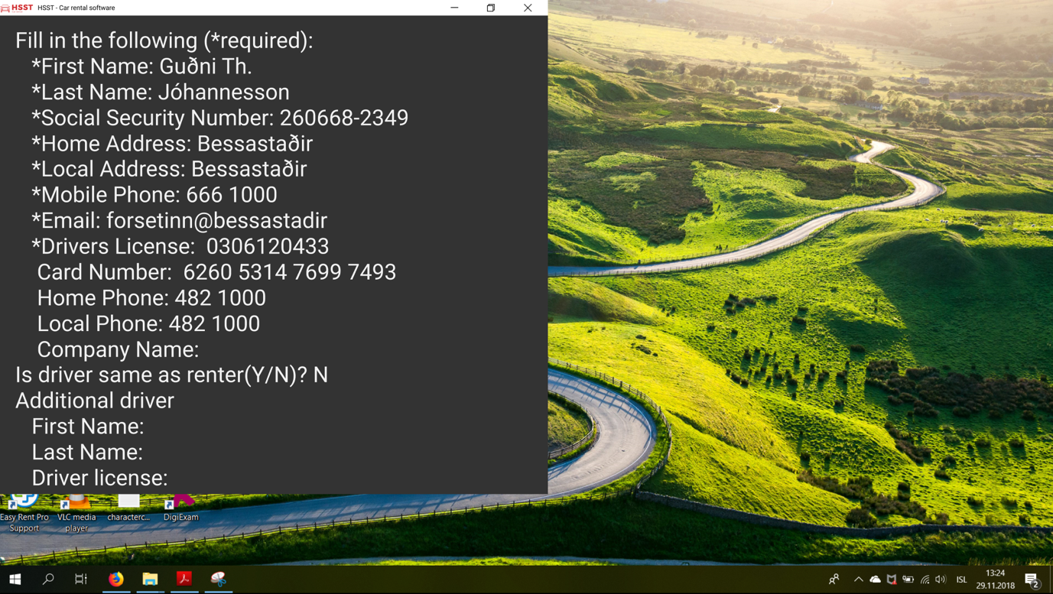

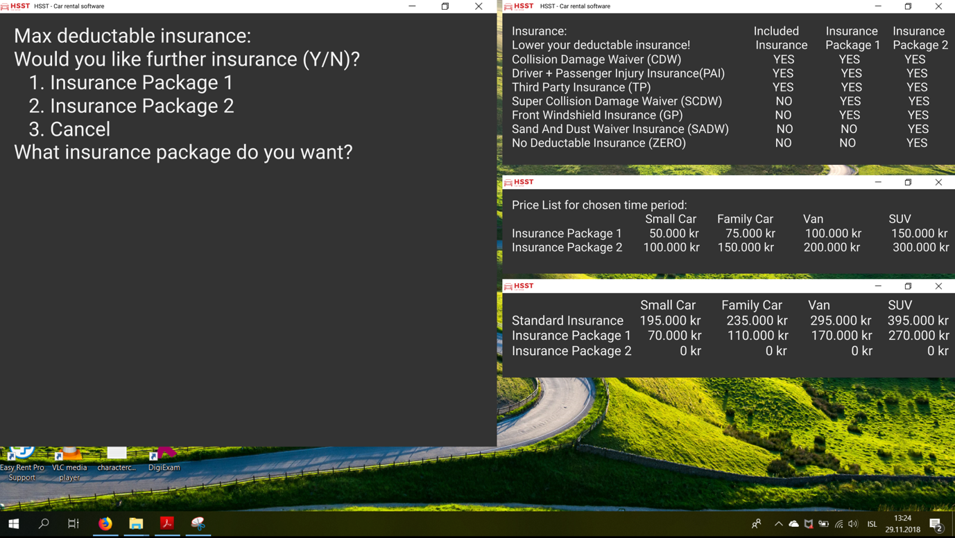

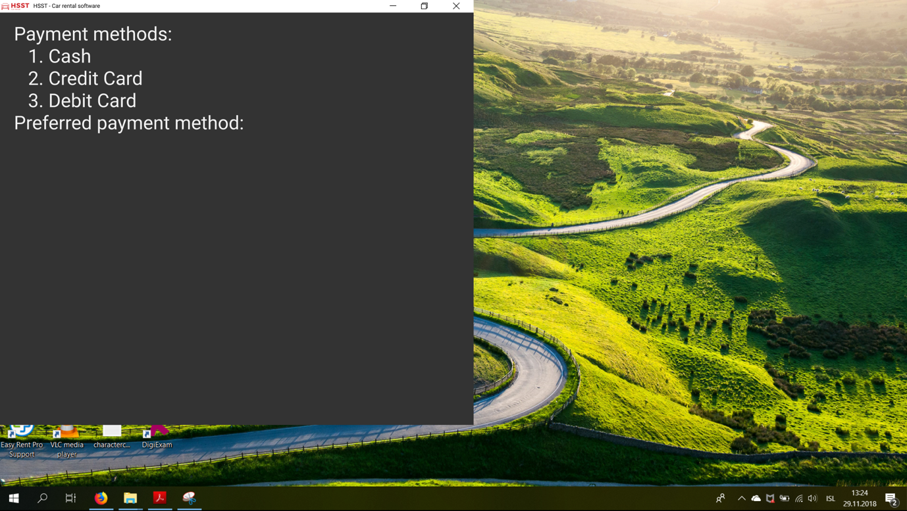

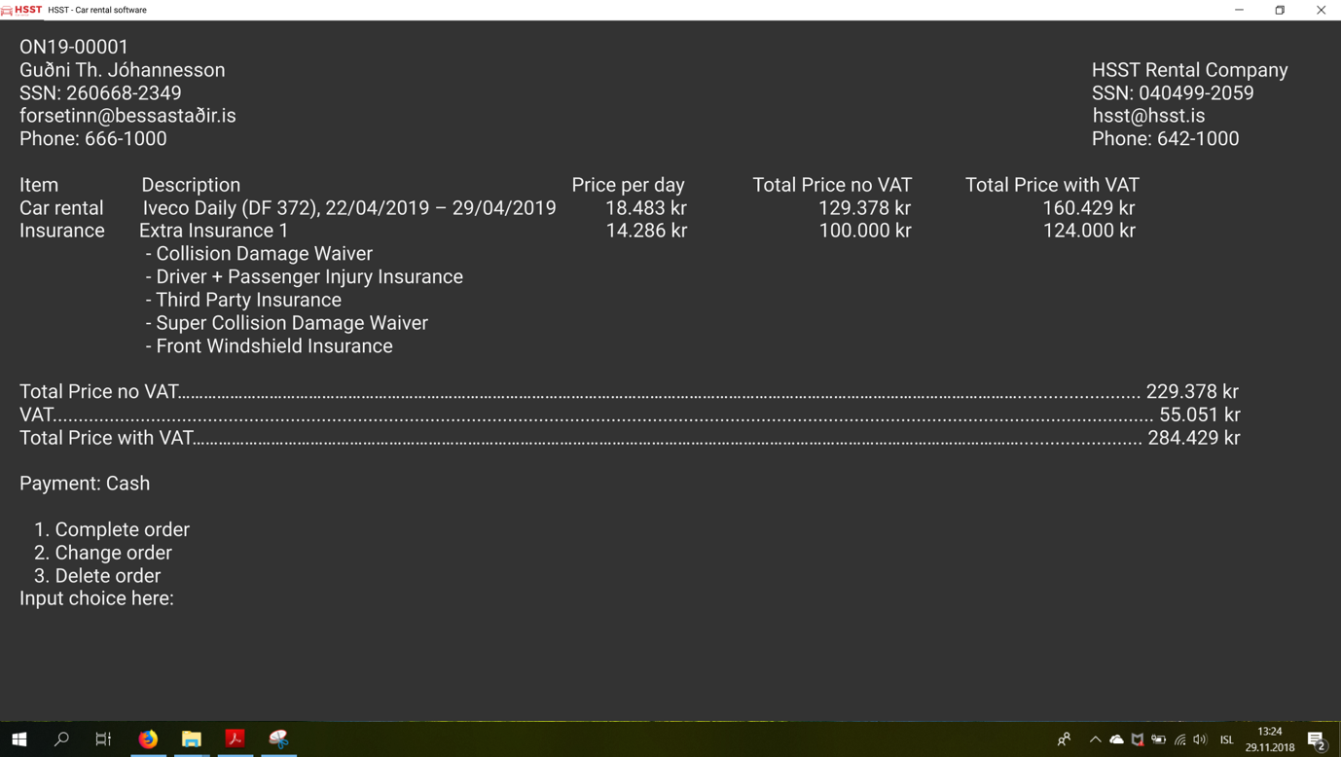

### Return a Car

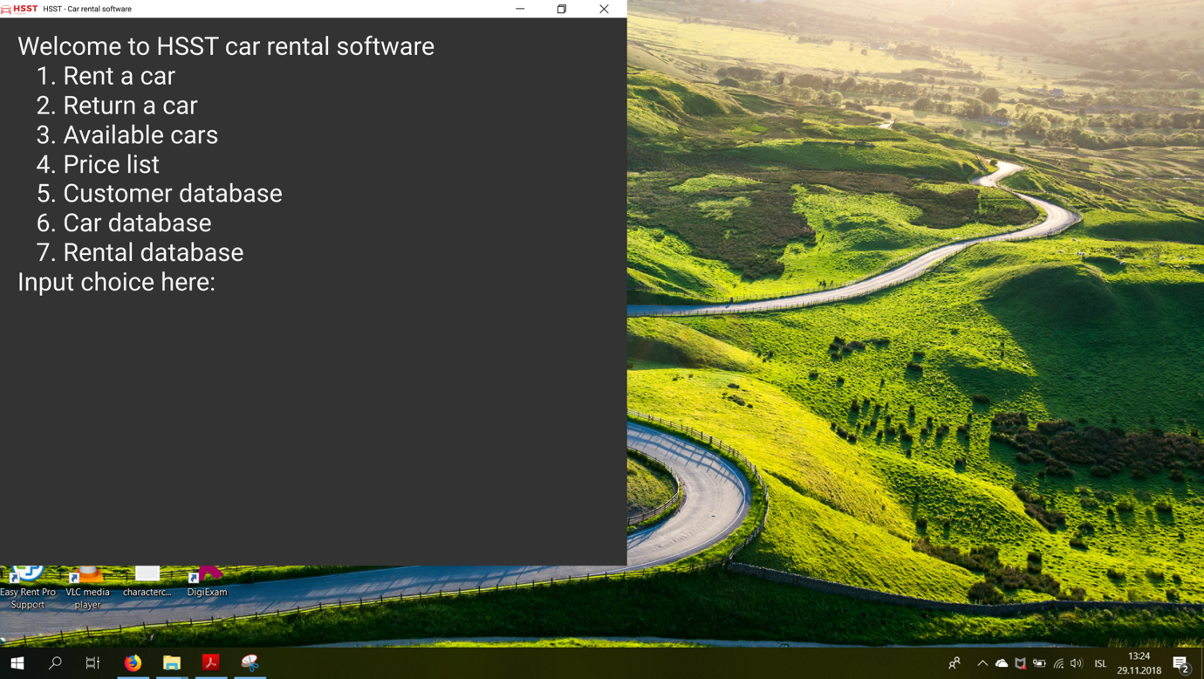

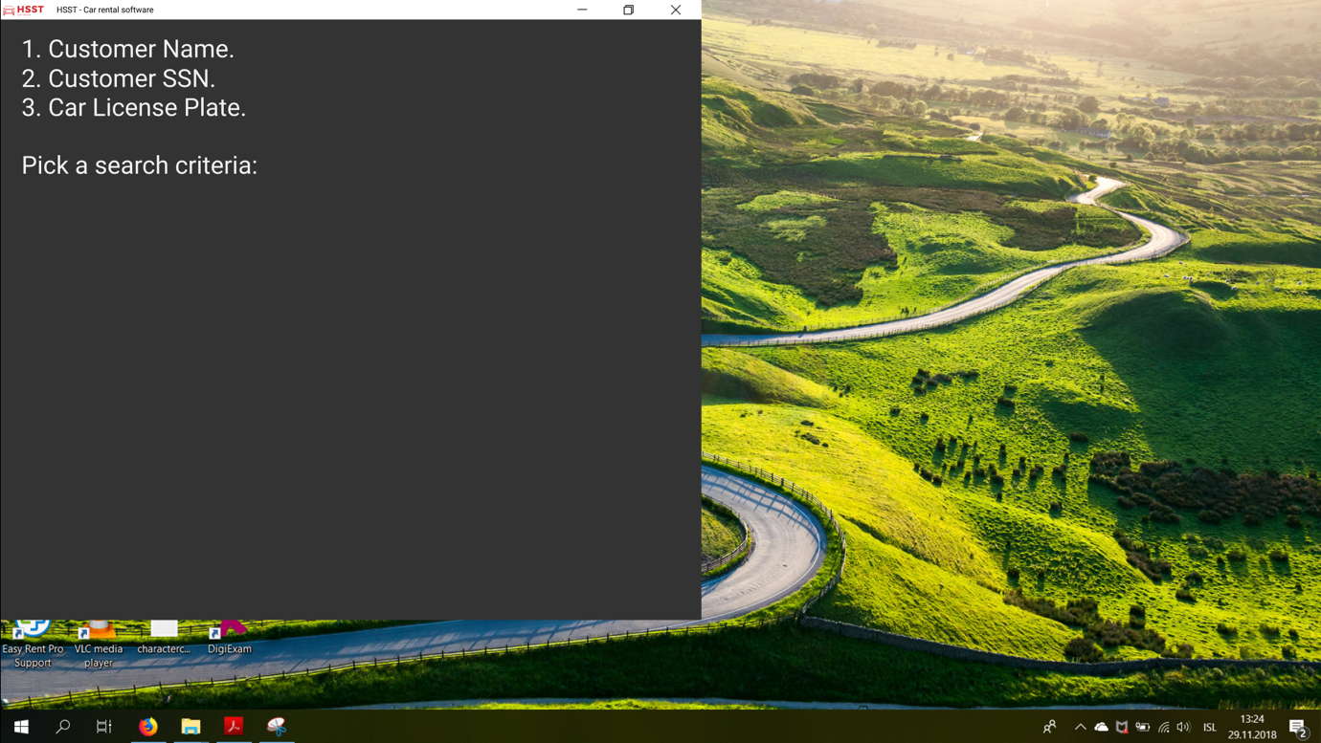

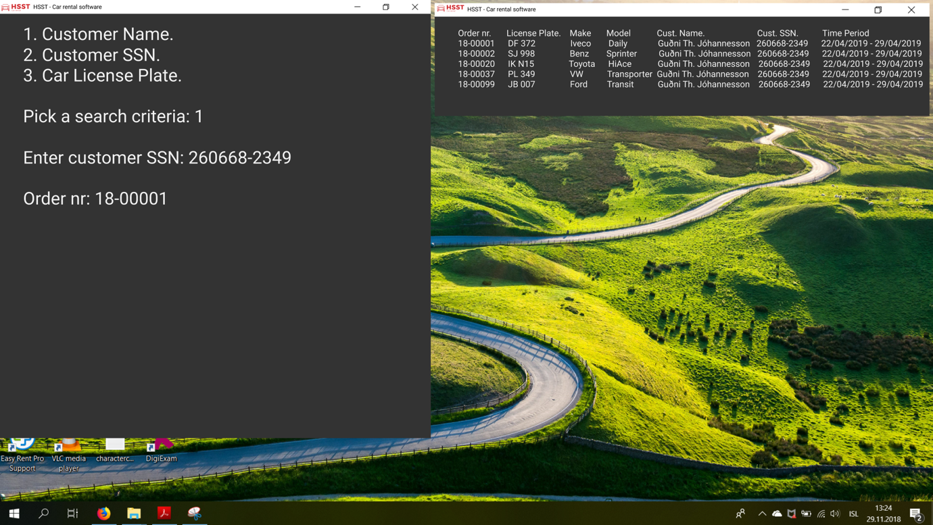

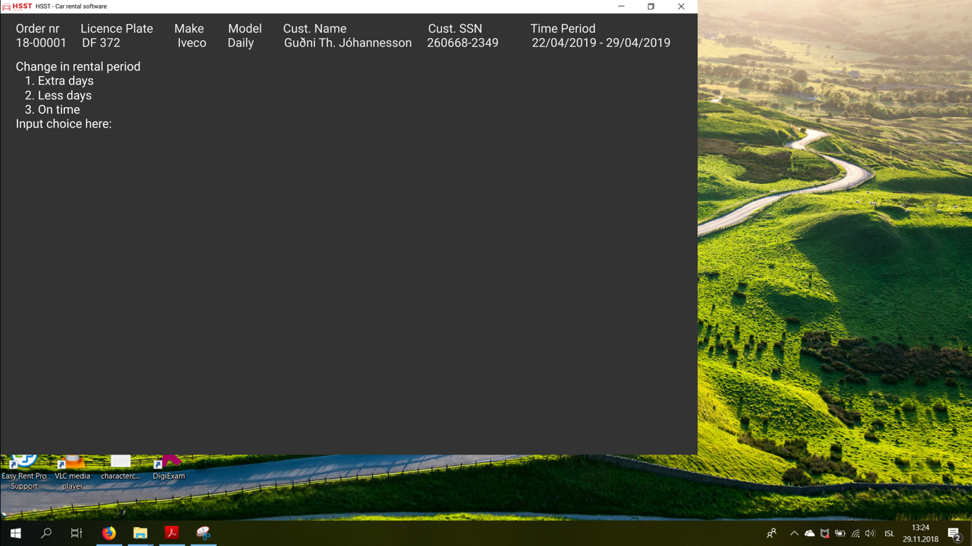

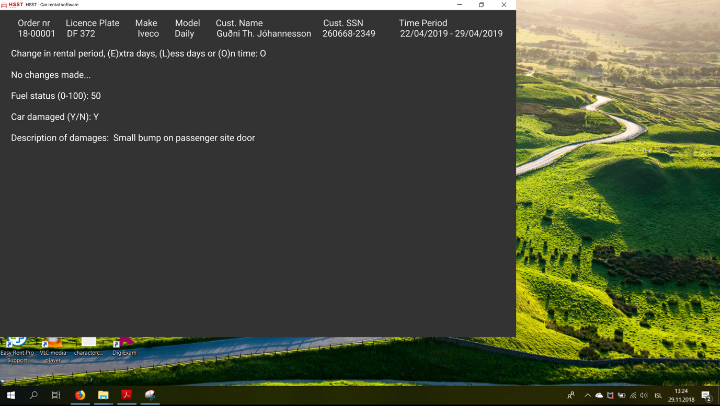

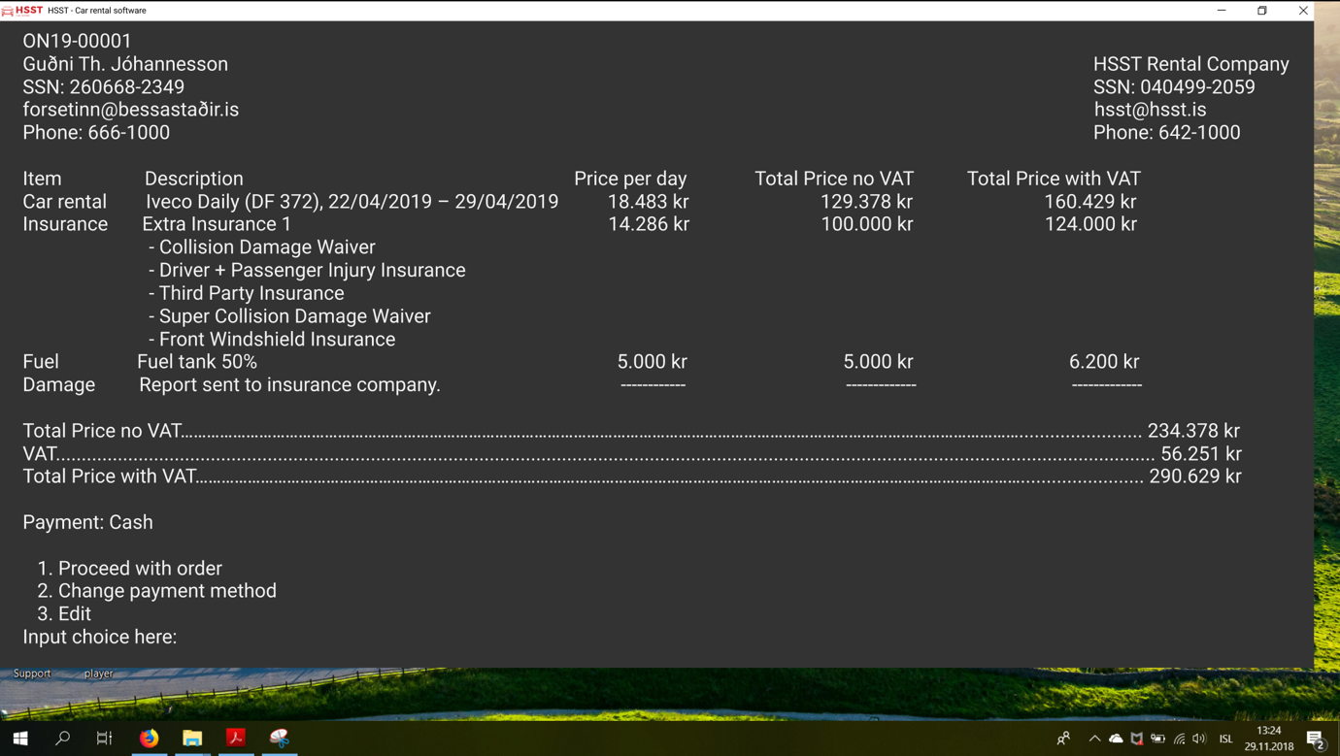

## Viðtal 1

### Grunnupplýsingar:

1. Rökkvi.
2. 21 árs.
3. Stúdentspróf og stundar nú nám við Háskólann í Reykjavík.
4. Hefur unnið hjá bílaleigunni AVIS.
5. Ekki starfandi eins og er.

### Tillögur að breytingum á frumgerð:

1. Möguleikinn á að leita að bíl eftir eiginleikum eða slá beint inn bílnúmer þegar leigja á út bíl.
2. Staðan á bensíntank er reiknuð eftir bilunum G1-G8. Sem tákna striking á mælinum.
3. Ef bíllinn verður fyrir skemmdum, þá prentast tilkynning á reikninginn um að fylla út eyðublað.

## Viðtal 2

### Grunnupplýsingar:

1. Sigurjón
2. 23 ára.
3. Lærði bílaréttingar í Borgarholtsskóla.
4. Hefur ekki unnið á bílaleigu.
5. Starfar hjá N1.

### Tillögur að breytingum á frumgerð:

1. Hafa valmöguleikann á að fara til baka í kerfinu.
2. Breyting á uppsetningu dagsetningar eftir val á henni.
3. Betri útskýring á tryggingarpökkum
4. Geta alltaf ýtt á HSST merkið til að fara á byrjunarreit.

## Eftirmáli

Eftir þessi tvö viðtöl höfum við gert nokkrar breytingar á frumgerðinni okkar. Eina sem við höfum ekki skoðað mikið af þessum athugasemdum er enn og aftur tryggingarnar. Þær eru eitthvað sem við munum skoða betur þegar lengra er komið.

## Hugsa upphátt prófun

### Grunnupplýsingar:

1. Isabella Rós
2. 27 ára.
3. Menntaður leikskólakennari.
4. Hefur ekki starfað hjá bílaleigu.
5. Starfar sem leikskólakennari.

Við báðum Ísabellu að segja okkur allt sem hún var að hugsa á meðan hún notaði kerfið og sögðum henni að við værum einungis að prófa kerfið, ekki hana sjálfa. Hér fyrir neðan má sjá niðurstöðu úr prófuninni.

Ísabellu fannst upphafsvalmyndin vera skír og augljós. Skildi ekki hvað G1 – G8 stendur fyrir en þegar útskýrt var fyrir henni með strikin á mælinum fannst henni það sniðugt. Þægilegt að geta bakkað og breytt upplýsingum. Ísabella benti á að þegar það er verið að reyna að fara skref til baka eftir að hafa valið bíl til að skila er ekki skýrt hvað á að gera, þar stendur “Leave empty to Return to Menu”. Annað fannst henni skiljanlegt og kerfið skilaði oftast því sem hennar væntingar gerðu ráð fyrir.

## Frumgerð eftir viðtöl

### Rent a car

Hér breyttum við hvernig dagsetningarnar eru settar fram og uppsetning á þeim.

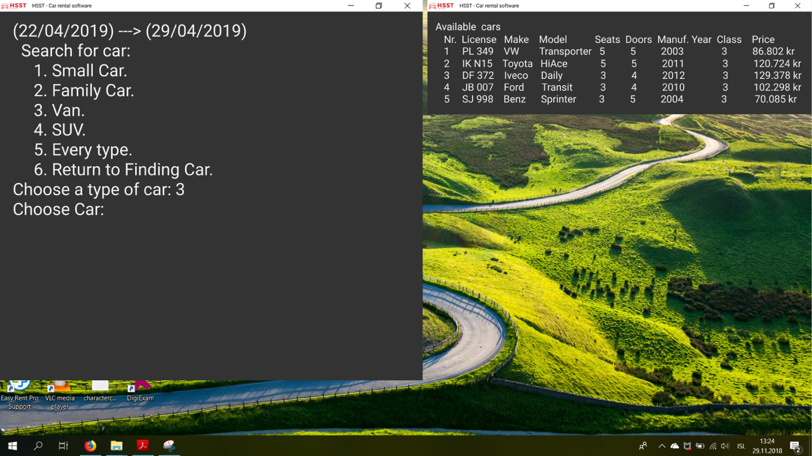



Hér tókum við út að spurja hvort að ökumaðurinn sé sá sami og sá sem leigir bílinn, í staðinn er bara valmöguleiki hvort maður vilji fylla út “Additional driver” upplýsingarnar.

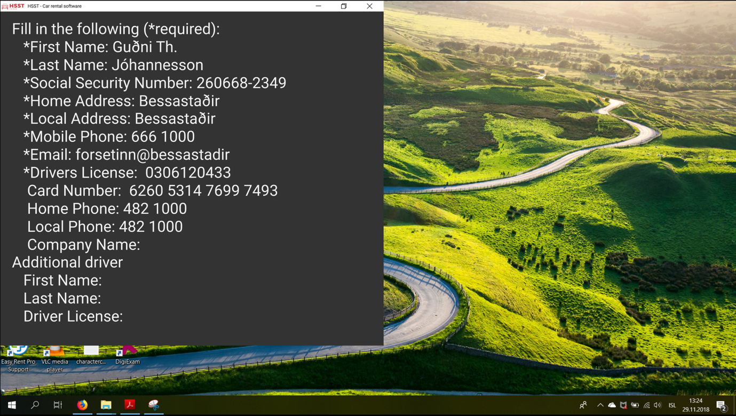



Bættum við að geta bakkað í kerfinu.

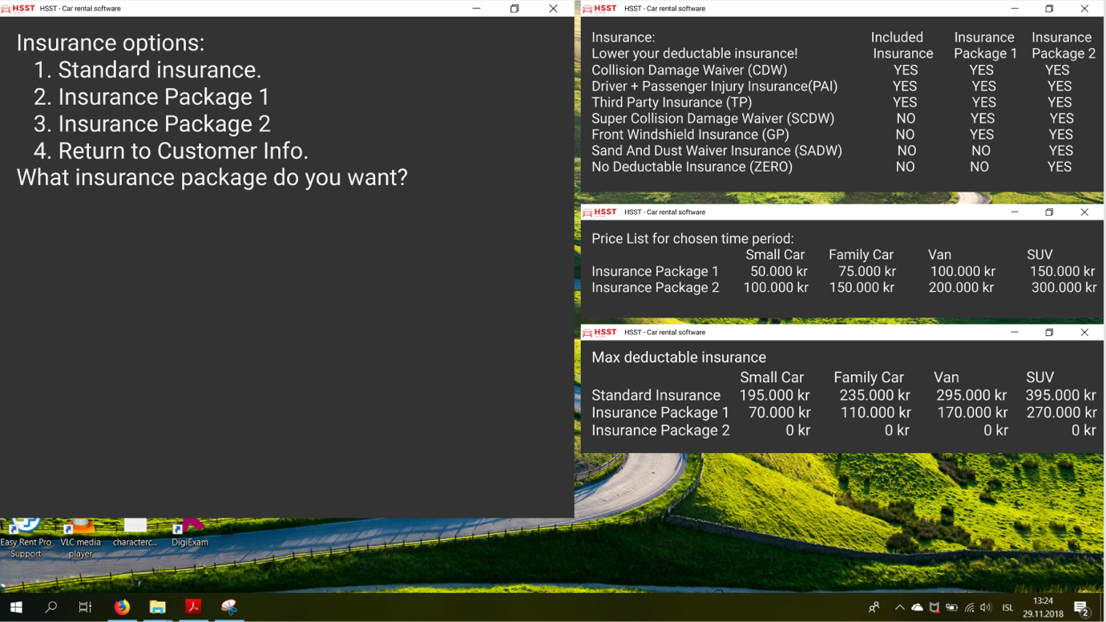



Bættum við að geta bakkað í kerfinu.

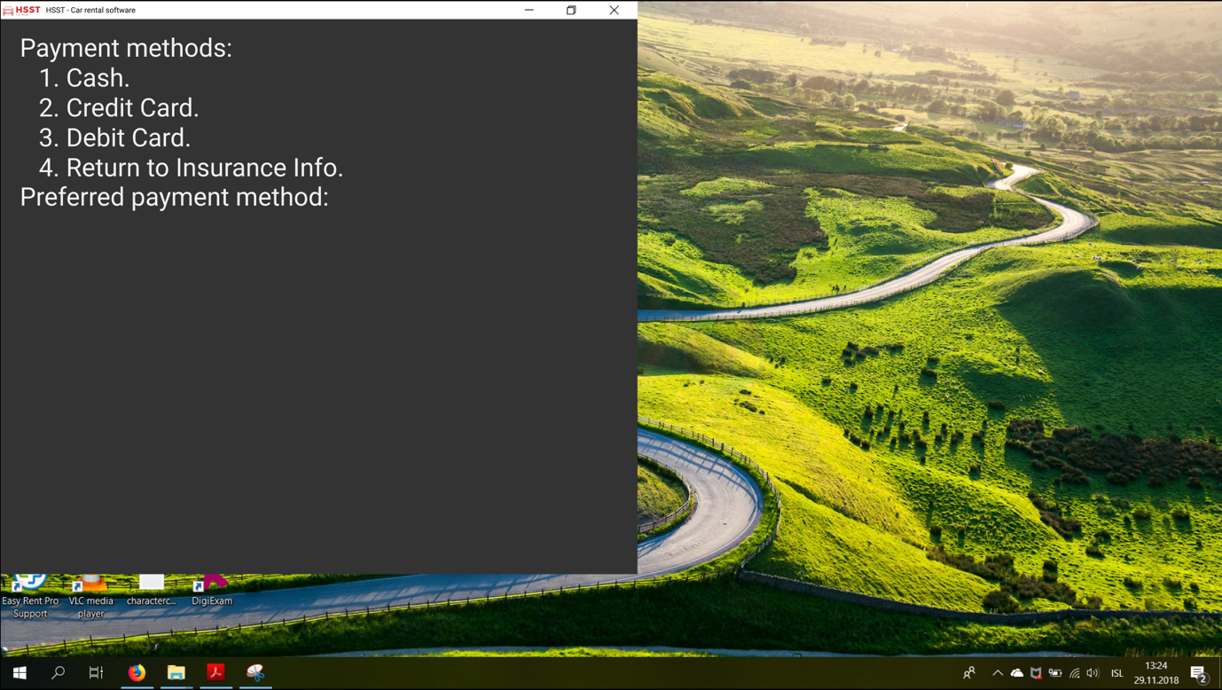

### Return a car



Hér tókum við út “Customer Name” og settum “Car ID” í staðinn. Það einfaldar leitina að fletta upp bílnúmeri frekar en nafni á viðskiptavininum þar sem fleiri en einn geta heitið það sama.

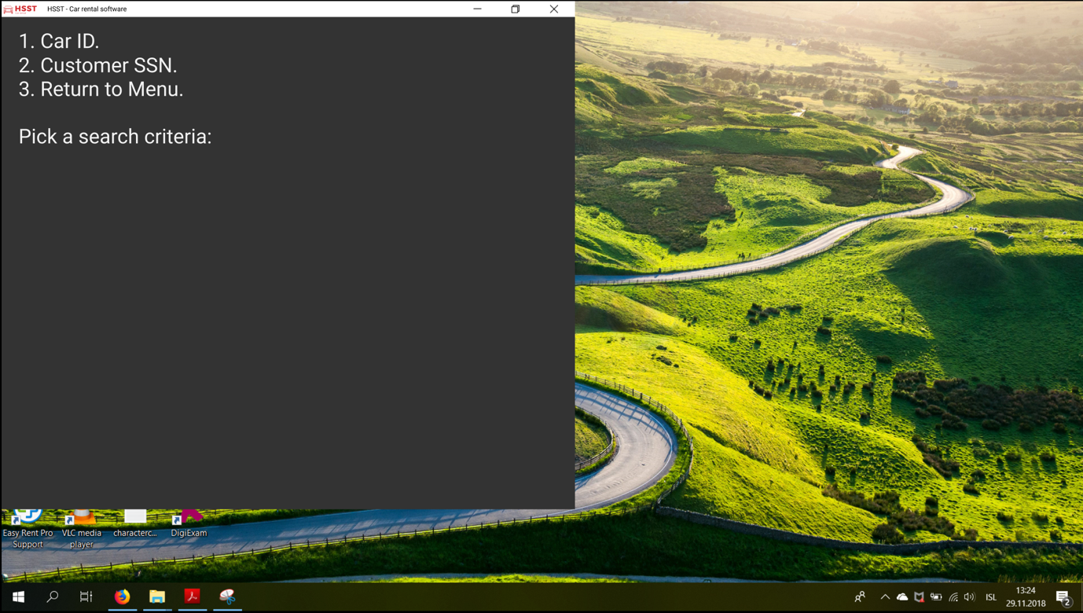

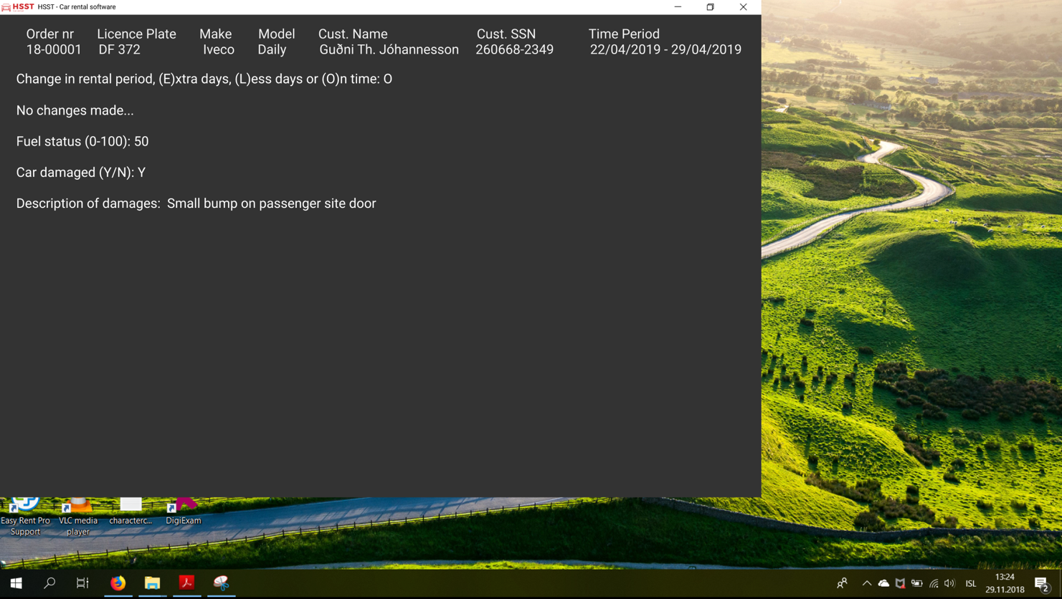

Hér breyttum við því að Fuel status sé frá 0-100 í G1-G8 því það er mælieiningin sem er notuð á bílaleigum. Fengum þær upplýsingar frá Rökkva þar sem hann hefur unnið á bílaleigu.

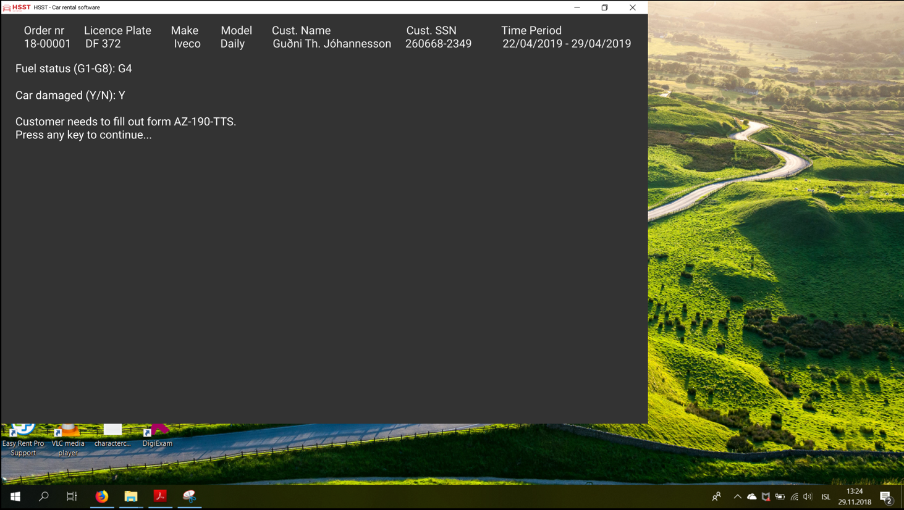

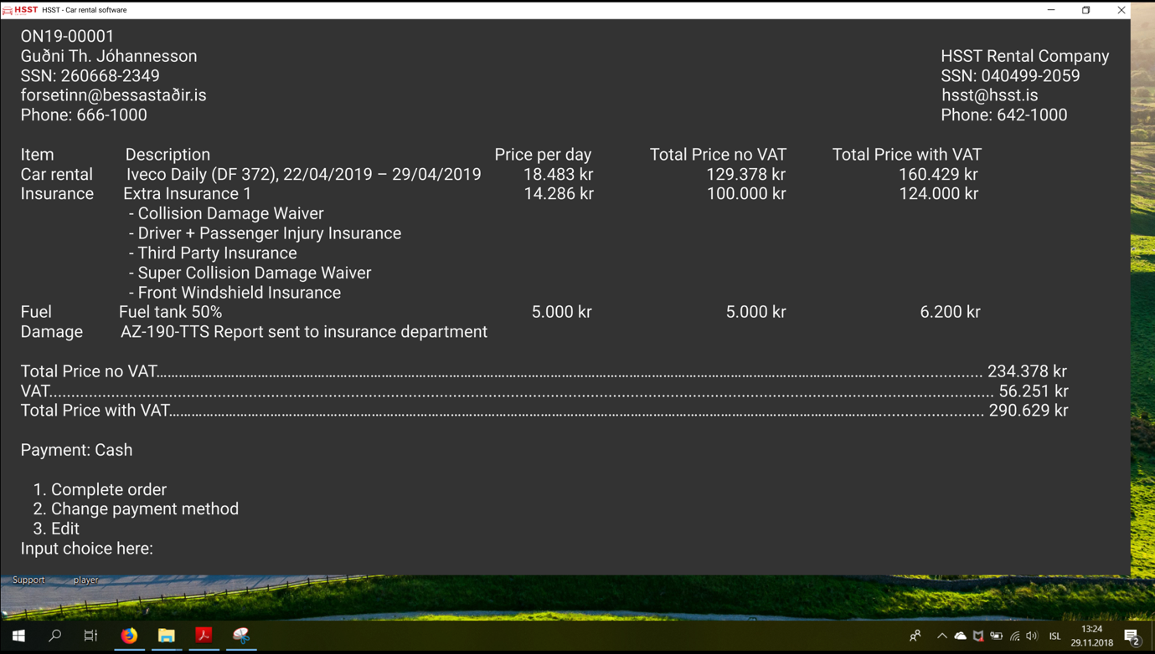

Hér breyttum við valmöguleika nr 2 þar sem áður var “Cange payment method”. Nú er hægt að velja “Change order” til að gefa notandanum meira vald til breytinga.



## Eftirmáli

Eins og sjá voru breytingar á frumgerðinni margvíslegar eftir að fá afhentar athugasemdir frá viðtölunum. Við bættum við allstaðar í kerfinu að hafa mögulegt að fara til baka svo að notandanum líði eins og hann sé meira við stjórn. Ein af 8 gullnu reglum Ben Schneiderman um hönnunartillögur segir að mikilvægt er að notandinn viti ávallt hvar hann er staddur í kerfinu og að hann geti alltaf bakkað um skref. Ásamt því gerðum við uppsetningu skýrari og nöfnin á flipunum einfaldari svo að notandinn skilji betur hvað gerist í hverjum flipa.

# Klasarit

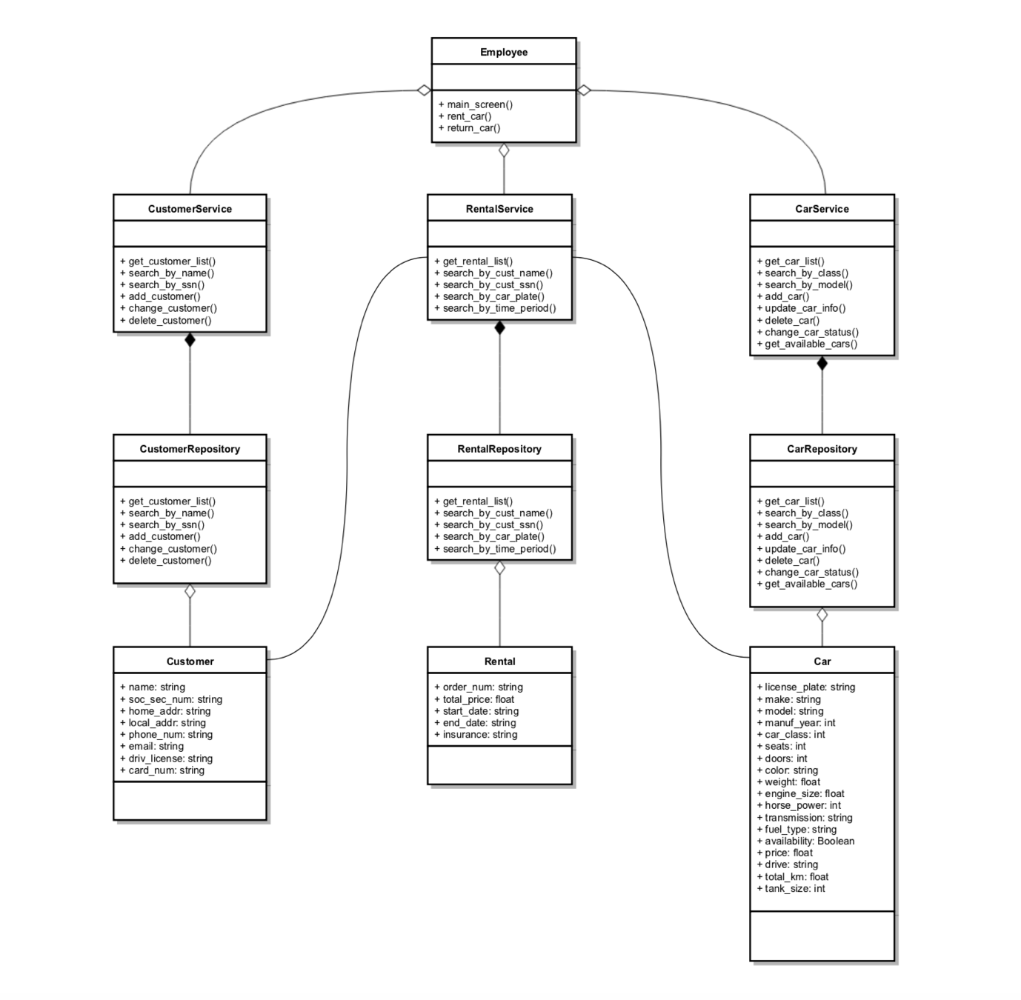

# Forritunarreglur

1. Allt unnið í VS Code.
2. Inndráttur með tab, sem er eins og fjögur bil í VS Code.
3. Lengd línu má ekki vera lengri en 80 karakterar.
4. Áframhald línu fyrir ofan skal vera inndregið um eitt tab.
5. Reyna að setja auðar línur milli aðgerða sem eru ekki náskyldar.
6. Nota tvöfalldar gæsalappir til að tákna streng.
7. Gera lýsandi útskýringu á hverju falli innan þrefalldra gæsalappa.
8. Gera athugasemdir ef eitthvað þykir óskýrt.
9. Klasanöfn byrja á stórum staf.
10. Breytur byrja á litlum staf og ef fleira en eitt orð er notað skal hafa undirstrik á milli.
11. Sama gildir um nöfn á föllum
12. Fastar hafa einungis stóra stafi.
13. Gagnasöfn skulu vera geymd í CSV skrám.
14. CSV reader skal vera notaður til að lesa úr skrám, ekki handgert.
15. Bil skal vera á milli stærðfræðitákna og breyta í kóða.

# Stöðurit

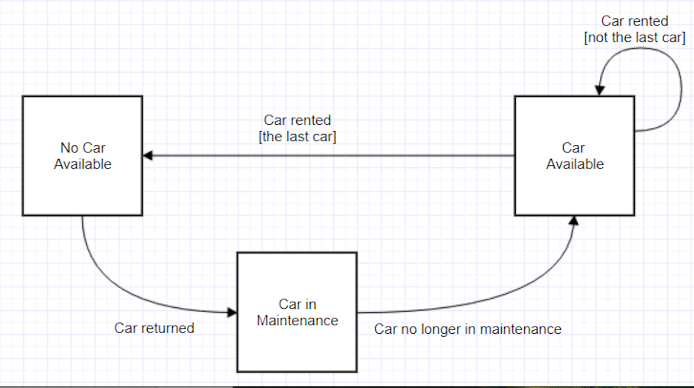

# Lokaorð

Þetta verkefni var bæði krefjandi og áhugavert. Við gerðum hönnunarskýrslu fyrir bílaleigu. Við byggðum millihönnunarfrumgerð sem gerði okkur kleift að prófa þá þætti sem skiptu mestu máli og hvernig hún myndi virkar. Við tókum viðtal við notendur og létum þá prófa frumgerðina með verkefni til hliðsjónar. Við nýttum okkur tvær aðferðir af viðtalstöku, bæði „hugsa upphátt prófun“ og viðtal með fyrir fram ákveðnum spurningum. Viðtalið var framkvæmt þannig við myndum skilja betur hvað notendurnir hugsa þegar þau vinna í kerfinu. Við breyttum frumgerðinni í takt við viðtölin. Við gerðum klasarit og stöðurit sem hjálpaði mikið. Það unnu allir vel að verkefninu og samvinnan mjög góð.